基因重组解题报告
福建师大附中 江鹏
问题描述
本题给出了DNA的结构，和机器人的工作方法，要求所需的最少时间。

算法描述
本题容易看出可以用动态规划解决。我们首先刻画问题的最优子结构：对于原串S = ‘s1s2…sn’与目标串T = ‘t1t2…tm’，设其最优操作序列为o1、o2…op。第i次操作后，原串与目标串分别是Si与Ti，有S0=‘’，T0=T，Sp=S，Tp=‘’。在操作过程中，原串只能向右伸长，目标串只能向左缩短。任取Si、Ti作起始状态，Sj、Tj作终止状态（i≤j），操作序列为oi+1…oj一定是这个子问题的最优解，否则，这个子问题有更优解会导致与原问题最优性的矛盾。以上述最优子结构性质为基础，容易设计出朴素的算法：
定义d[i,j]表示由初始状态S0、T0到达S’i=‘si+1…sn’、T’i=‘t1…tm’的最少时间，可得递归方程式：
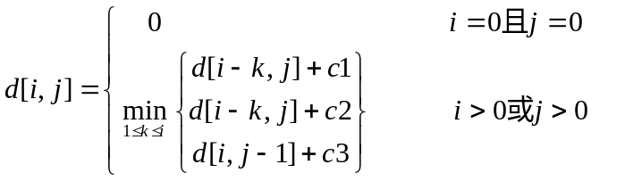
这种动态规划方法递推计算一个状态需要O(n)的时间，总耗时O(mn²)。但这个问题的平凡下界是O(m+n)，仍有优化空间，我们发现可以用细化状态转移，增加隐含状态的方法提高效率。为了将一次涉及多个基元的操作分解成多次进行，而不至于产生后效性，我们增加状态参数k来描述达到此状态的最后一次操作的类型。
定义d[i,j,0]表示使用任意方法达到状态D[i,j]的最少时间，d[i,j,1]与d[i,j,2]表示最后一次使用正向与反向切割拷贝的方法达到状态D[i,j]的最少时间，d[i,j,3]表示最后一次使用删除原串的方法达到状态D[i,j]的最少时间。递归方程式：
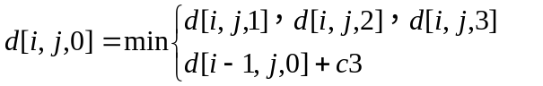
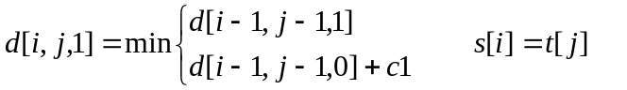
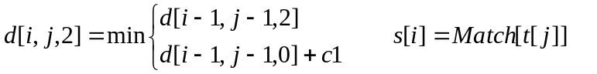
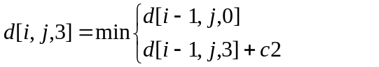
新算法的状态总量是4mn，但是计算每个状态的费用却降低到O(1)。使得整个算法时间复杂度降低了一次方。
我们还可以采用双阶段滚筒式方法优化问题的空间需求。

总结联想
本题主要是对动态规划基本功的考察，关键在于提炼出隐含状态。

